**CESO竞赛线上报名系统**

**教师手册**

为了确保“燕园元培杯”2024-2025学年全国中学生地球科学奥林匹克竞赛（CESO）的顺利进行，请所有参赛中学的教师**仔细阅读**“CESO竞赛线上报名系统-教师手册”并严格遵守。

报名系统网址：https://ceso.deep-time.org（建议使用Edge、Chrome浏览器）。

1. **报名流程**

2025年1月1日起，报名系统正式开放。报名分三步：

（1）教师注册：请按照预赛第一轮通知的要求注册，**通道开放至2025年1月15日，逾期不予受理。**

（2）考生信息填报：通道开放时间请见预赛第二轮通知。

（3）考生准考证打印：通道开放时间请见预赛第三轮通知。

**二、教师注册**

（1）填报信息：学校授权函、所在赛区、所在学校（名称与学校印章一致）、真实姓名、手机号码、邮箱、身份证信息、预计报名人数等。其中“学校授权函”可在注册页面下载模版，填写相关信息，并教师签字、学校盖章后，以PDF文件格式进行提交。

（2）教师注册报名后，将由赛区管理员进行审核。审核结果将优先以邮件的形式进行传达，请各位教师密切关注注册邮箱的动态。

（3）审核被驳回的教师，系统将立即以邮件的形式告知驳回理由，2025年1月17日之前，可按要求调整注册内容后重新发起注册申请。

**为保证注册审核工作的顺利进行，请参赛中学尽早注册报名。**

1. **考生信息填报**

待预赛第二轮通知发布后，通过赛区审核的中学教师登录系统，根据系统界面显示的考生名额，上报考生信息。

系统支持考生信息的逐一录入，也提供了根据Excel文件批量录入的功能。批量录入时，请严格按照系统提供的Excel模板文件进行信息填写。考生信息在确认提交之前，允许在线编辑或重新上传Excel文件进行覆盖更新。

**表3.1 考生信息录入模板**

|  |  |  |  |  |  |
| --- | --- | --- | --- | --- | --- |
| 姓名 | 性别 | 证件类型 | 证件号码 | | 手机号 |
| 某某（必填） | 男/女  （必填） | 身份证/港澳往来/台湾往来/护照/其他（必填） | 18位身份证号/9位港澳居民来往内地通行证号码/8位台湾居民来往内地通行证号码/护照号码/其他 （必填） | | 11位手机号  （非必填） |
| 指导教师一 | 指导教师二 | 指导教师三 | 教师手机 | 家长姓名 | 家长手机 |
| 某某（必填） | 非必填 | 非必填 | 11位手机号  （必填） | 非必填 | 非必填 |

其中，证件类型与对应的证件号码规范详见附件1。当出现无法使用居民身份证、港澳居民来往内地通行证、台湾居民来往内地通行证或护照进行注册时，证件类别选择“其他”，证件号码请填写相关说明，供赛区管理员审核参考。

**考生信息一旦确认提交，将不能再修改，请教师一定确认考生信息的准确性。**考生信息提交通道预计于2025年3月5日关闭（以预赛第二轮通知为准），届时所有未提交的考生信息将作废。已确认提交的考生信息，进入考生信息审核阶段。

1. **考生信息审核确认**

预计于2025年3月6日起，赛区管理员将陆续完成考生信息审核工作。考生信息审核通过，系统将为每位考生绑定准考证号。教师可在报名系统中以Excel表格的形式下载考生信息，进行准考证信息的分发。CESO竞赛报名系统的考生登录凭证为考生准考证号与证件号，为避免不必要的信息泄露，**请各位教师在分发或公示考生信息时，避免考生准考证号的非必要暴露**。

1. **准考证打印**

预计于2025年3月13日，本届CESO竞赛的所有考场信息将录入完成，由赛区管理员完成考场分配工作。已分配考场的考生即可自行登录报名系统，进行准考证打印。教师有责任与义务监督考生，规范上传人像照片，保障竞赛后续工作的有序开展。

1. **关键操作**
2. 教师注册

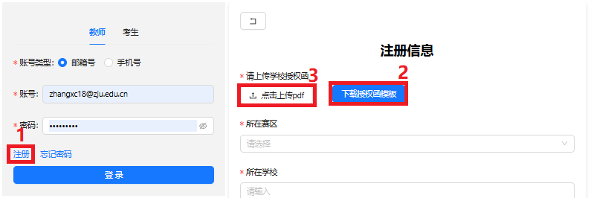

1. 考生信息录入

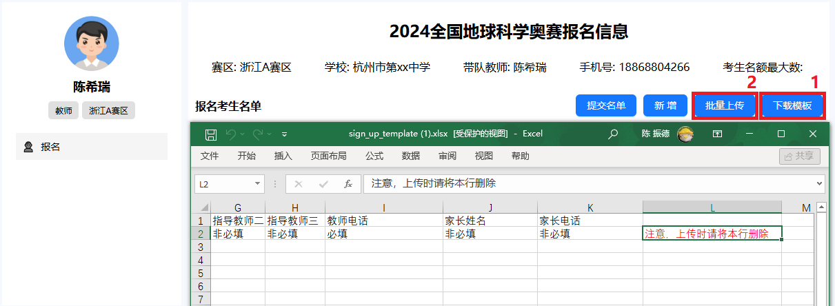

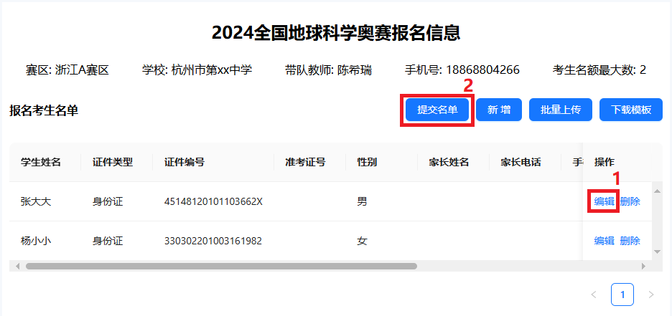

系统支持“批量上传”Excel表格进行批量更新，也支持单挑记录的页面更新。在“提交名单”之前务必仔细检查、核对，确认提交后考生信息将**不可增减**。

附件1

**身份信息填写说明**

**护照：**

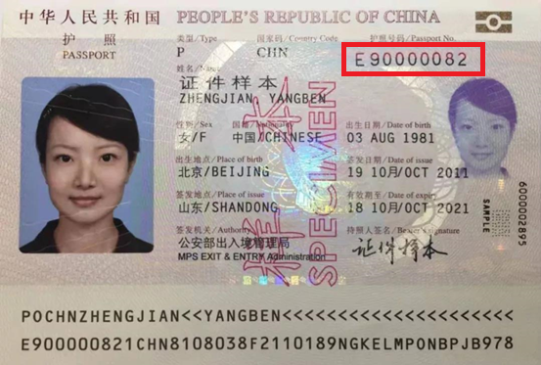

2017年4月以前签发的电子普通护照号码由“E”+8位阿拉伯数字组成。正如你所能预见的，当签发到第100,000,000本电子护照时，2017年4月5日起新的电子普通护照号码生成规则变为：第一位仍是前缀字母“E”，第二位改为顺序使用英文字母（“I”、“O”除外），第三位起7位阿拉伯数字，护照号码总位数仍为9位。

**港澳居民来往内地通行证：**

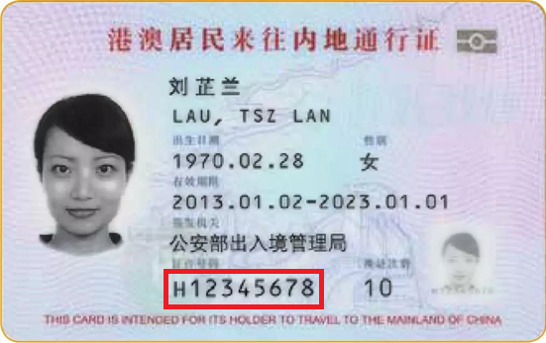

首次申请地在香港的，港澳居民来往内地通行证号码的生成规则是，“H”+8位阿拉伯数字；首次申请地在澳门的，港澳居民来往内地通行证号码的生成规则是，“M”+8位阿拉伯数字。

**台湾居民来往大陆通行证：**

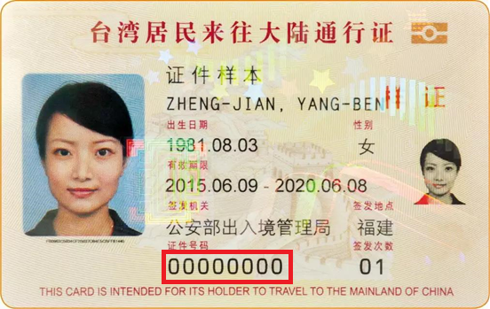

台湾居民来往大陆通行证号码由8位阿拉伯数字组成。

**信息来源：**国家移民管理局《出入境证件简明手册》（<https://www.nia.gov.cn/>）

附件2

**赛区联系方式**

|  |  |
| --- | --- |
| **赛区** | **联系邮箱** |
| 北京 | <kepuhuodong2021@163.com> |
| 天津 | ding457708114@126.com |
| 河北 | dkashb2023@126.com |
| 山西 | 303392206@qq.com |
| 内蒙古 | ceso_info@126.com |
| 辽宁 | 174032340@qq.com |
| 吉林 | <changll@jlu.edu.cn> |
| 黑龙江 | changll@jlu.edu.cn |
| 上海 | zhangxinbtj@tongji.edu.cn |
| 江苏 | dkjsjiangsu@163.com |
| 浙江 | ceso_zj@163.com |
| 安徽 | 3592018527@qq.com |
| 福建 | ceso_info@126.com |
| 江西 | Ltkong@ecut.edu.cn |
| 山东 | dqkxjs@upc.edu.cn |
| 河南 | <hnsqdqkxjs@126.com> |
| 湖北 | <zhmhcug@163.com> |
| 湖南 | dqkxjs2021@126.com |
| 广东 | [liangh9@mail.sysu.edu.cn](liangh9@mail.sysu.edu,cn) |
| 广西 | <gxdiqiukexuejs@126.com> |
| 海南 | skylineguo@126.com |
| 重庆 | cqsdzxh@163.com |
| 四川 | 3458294@qq.com |
| 贵州 | 2438316018@qq.com |
| 云南 | taofeng@ynu.edu.cn |
| 西藏 | taofeng@ynu.edu.cn |
| 陕西 | 20230079@nwu.edu.cn |
| 新疆 | 20185296@nwu.edu.cn |
| 甘肃 | zhaixw926@lzu.edu.cn |
| 青海 | zhaixw926@lzu.edu.cn |
| 宁夏 | zhaixw926@lzu.edu.cn |